E-TUND – KOHTUME ÜHISES VIRTUAALSES KLASSIRUUMIS

TUNNIKAVA #365

Tunni teema: | Mida ma peaksin sööma, et joosta kiiremini kui teised?
Külalisõpetaja: | Külli Holsting ja Triin Muiste, toitumisnõustajad
Õpilased: | 1.–3. klass
Tunni õpieesmärk: | Õpilane teab, kuidas toitumine mõjutab füüsilist aktiivsust ning milline toit on sporditegemise toetamisel abiks.
Seos RÕK-iga: | vaimne ja füüsiline tervis, enesemääratluspädevus
45-minutilise tunni ülesehitus: | 5 min 15 + 5 min 20 min  ettevalmistus ja hääletus ülekanne + küsimused ja vastused külalisõpetajaga õpilaste iseseisev töö klassis
Tunni ettevalmistus  õpetajatele ja õpilastele: | Vajalikud vahendid video vaatamiseks: arvuti, internetiühendus, kõlarid, projektor.  - Palun avage arvuti, projektor ja e-tunni YouTube'i link.  - Logige võimalusel sisse YouTube'i keskkonda, et saaksite anda märku oma klassi liitumisest tunniga ja edastada õpilaste küsimusi.  - Kontrollige kõlareid, et heli oleks kosta kogu klassiruumis.  ETTEVALMISTUS E-TUNNIKS  - Tutvuge õpilaste töölehega. Printige ja jagage see õpilastele.  - Lugege käesolev tunnikava lõpuni, kus on kirjeldatud ka klassis tehtavat mängu.  - Kui soovite teha lisaülesannet, varuge klassi erinevaid puu- ja köögivilju, et neid erineval moel lõigata: sektoriteks, viiludeks, kuubikuteks, kangideks, riivida jne. Pärast ülekannet võite õpilastega erinevaid kujundeid katsuda ja maitsta, nendega tutvuda. Võite teha edetabeli, millised kujundid õpilastele kõige rohkem meeldisid.
Tunni teema taust: | Toitumine mõjutab inimesi tervikuna, sealhulgas ka füüsiliselt. On eineid, mis enne sportimist annavad vajalikku head energiat, ja on toite, mis seedimist aeglustavad, kõhus rasked tunduvad ja pärast mille söömist kohe üldse liigutada ei jaksagi. Selles e-tunnis räägivad toitumisnõustajad Triin Muiste ja Külli Holsting, mida ja millal süüa, et joosta kiiresti, hüpata kaugele ja end seejuures hästi tunda. Teisisõnu on tegu tervisliku toitumise e-tunniga, milles eksperdid just sellest teemast hea ülevaate annavad. E-tund on loodud koostöös Rimi Eestiga.

Häälestus ja ülesanne video ajaks  5 min | HÄÄLESTUS 5 min  Paluge õpilastel täita esimene tabel nende töölehelt.  ÜLESANNE VIDEO VAATAMISE AJAKS  Paluge õpilastel üles märkida küsimused, mis ülekande vaatamise ajal tekkisid, ning need teile edastada. Õpilaste küsimused edastage YouTube’i vestlusse teie ise või paluge seda teha õpilastel. Kui õpilased vaatavad e-tundi üksinda, palun rõhutage neile, et sobimatuid kommentaare ei tohi kirjutada.
Otseülekande vaatamine ja küsimuste esitamine  20 min | KÜSIMUSTE ESITAMINE KÜLALISÕPETAJALE  Youtube’i vestlusesse ootame koolidelt küsimusi külalisõpetajale vormis:  Kaari 12. klass, Kurtna Kool. Kuidas saada presidendiks?  Õpetaja küsib õpilastelt ja valib välja parimad küsimused. Õpetaja või üks õpetaja poolt  määratud õpilane kirjutab küsimused YouTube'i vestlusaknasse.  Kui õpilased jälgivad tundi oma seadmest, siis leppige õpilastega enne tundi kokku  YouTube’i vestluses osalemise reeglid. Reeglite õpetamiseta õpilasi YouTube’i lasta ei  tohi, sest õpilased hakkavad tundi segama. Kui vestlus muutub liialt segavaks, suletakse vestlus ja küsimusi esitada ei saa. Palun hoiatage oma õpilasi, et võib juhtuda, et kõigile küsimustele ei jõua otseülekandes vastata. Mida varem jõuate küsimused saata, seda suurema tõenäosusega jõuame vastata.
Õpilaste iseseisev  töö  20 min | Tööleht “Mida ma peaksin sööma, et joosta kiiremini kui teised?”  Selles e-tunnis saad teada, mida ja millal süüa, et joosta kiiresti, hüpata kaugele ja end seejuures hästi tunda.  Kasuta töölehte nii:  - enne otseülekannet täida tabel  - otseülekande ajal küsi küsimusi  - peale otseülekannet täida tabel, tehke klassis läbi mäng ja värvi köögivilju  ENNE OTSEÜLEKANDE VAATAMIST TÄIDA TABEL  Mõtle, mida oled sa söönud, mis on sulle hea enesetunde andnud. Pane kirja. Nüüd mõtle, millised toidud aga tekitavad sulle halvema enesetunde. Nt teevad uniseks, tekitavad kõhuvalu või ajavad südame pahaks jne. Võrdle vastuseid pinginaabriga.  ANNAVAD HEA ENESETUNDE ANNAVAD HALVA ENESETUNDE (NT TEEVAD UNISEKS, TEEVAD KÕHU RASKEKS JNE)  OTSEÜLEKANDE AJAL KÜSI KÜSIMUSI  Selleks, et saada vastuseid enda jaoks olulistele küsimustele saad YouTube’i otseülekande ajal külalisõpetajalt küsimusi küsida. Selleks lisa vestlusesse või palu õpetajal oma küsimus vestlusesse lisada nii:  Kaari 12. klass, Kurtna Kool. Kuidas saada presidendiks?  Ole küsimust sõnastades viisakas ja täpne. Sinu küsimusi näevad kõik, kes samal ajal otseülekannet vaatavad. Mida varem jõuad küsimused saata, seda suurema tõenäosusega jõuame vastata.
OTSEÜLEKANDE JÄREL TÄIDA TABEL JA SIIS TEHKE KLASSIS LÄBI MÄNG
Täida tabel. Pane 5 minuti jooksul iga värvi alla kirja nii palju puu-, juur- ja teravilju, kui sul meelde tuleb. Siis võrdle mõtteid pinginaabriga – kas mõni lahter jäi täiesti tühjaks?

PUNASED JA ROOSAKAD VILJAD | KOLLASED JA ORANŽID VILJAD | ROHELISED VILJAD
LILLAD JA SINAKAD VILJAD | PRUUNID JA BEEŽID VILJAD | MUSTAD JA HALLID VILJAD

Mis värvi puu- ja juurviljad su lemmikud on? _______________________________
Millised sulle kõige vähem meeldivad? ___________________________________
Nüüd tehke klassis õpetaja juhendamisel läbi mäng!
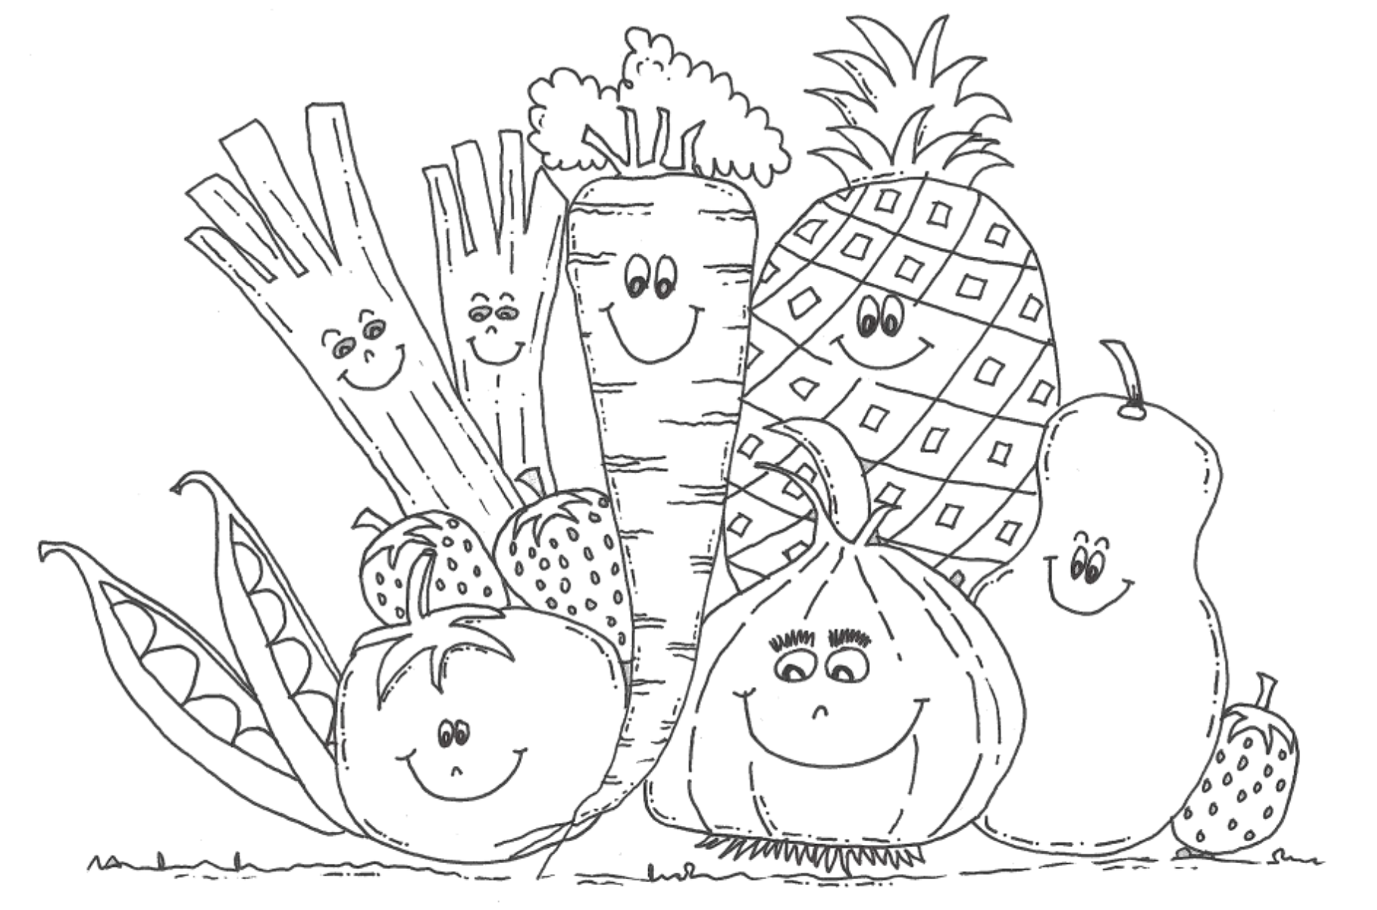
Värvi meid! (allikas: https://www.kidspuzzlesandgames.co.uk/)

MÄNGUJUHEND
Õpetaja tõmbab klassi põrandale mõttelise või füüsilise sirgjoone ühest seinast teise. Ühe otsa juures asub väärtus “meeldib väga”, teise otsa juures asub “üldse ei kannata”. Õpetaja (või õpilased kordamööda) nimetab ühe puu-, juur- või köögivilja ning õpilased peavad end joone peale asetama vastavalt sellele, kui väga neile see vili maitseb. Õpetaja küsib iga kord paarilt õpilaselt ka põhjendust, miks ta just sinna end asetas. Järgmise vilja nimetamisel asetavad õpilased end joonel ümber. Nii on mäng liikuv ja põnev kõigile, kus saab vaadata, mis kellele meeldib ja ei meeldi, samas tuleb osata ka ennast põhjendada.
Võimalikud jätkutegevused ja lisamaterjalid | Variant 1.  Haistmismeele mäng "Sidrunimäng"  Laps mõistab lõhna tundmise vajalikkust ümbritsevast keskkonnast arusaamiseks.  Sul on vaja: Lõhnavaid vilju, nt sidrun või ürte, vürtse, nt kaneel  Ettevalmistavad tegevused:  Üks laps valitakse detektiiviks, kes läheb ukse taha. Sellel ajal määritakse 1-2 lapse käed sidruni või kaneeliga kokku.  Läbiviimine:  „Detektiiv“ kutsutakse tuppa tagasi ja tema ülesanne on teiste laste käsi nuusutades ära arvata kes on sidruni või kaneelisaia vargil käinud. Proovida võib ka apelsini, kardemoni või vaniljega.  Variant 2.  Õpilastega koos lõigata juurvilju erineval viisi, nt kangideks, sektoriteks, kuubikuteks, rõngasteks, viiludeks jne. Lasta erinevaid kujundeid proovida. Luua edetabel – milline kujund klassile kõige rohkem meeldis. Nii võib õpilane avastada, et porgandikang talle ei maitse, aga maitseb väga riivitud porgand või porgandiviil.  Variant 3.  Valmistada klassis koos või kodus ema-isaga kas külm või soe toorpuder, mis peab sisaldama ühte teravilja, 2 puu-, juurvilja ning seemneid.
* Tunnikava on loodud selleks, et pakkuda õpetajatele välja erinevaid variante õpilaste aktiivseks kaasamiseks tunni teemasse. Tunnikavas on meetodite osas tihti välja pakutud valikuvariante ja õpetaja teeb ise otsuse, millist meetodit kasutada. Tunnikava ei pea tingimata kasutama.

